Bùi Thanh Nam

DPM225445

I. Hướng dẫn Cài đặt

1. Yêu cầu hệ thống

Node.js: Phiên bản 10.x trở lên.

MongoDB: Cơ sở dữ liệu đang chạy cục bộ hoặc trên đám mây.

2. Các bước cài đặt

Tải mã nguồn: Giải nén thư mục dự án WedCar

https://github.com/kkk-ai/WedCar

Cài đặt thư viện: Mở terminal tại thư mục gốc của dự án và chạy lệnh:

npm install

Khởi chạy ứng dụng:

npm run test

Ứng dụng sẽ chạy tại địa chỉ: http://localhost:3000

II. Hướng dẫn Đăng nhập

1. Đối với Khách hàng

Email đăng nhập: kh@gmail.com

Mật khẩu :123456

2. Đối với Quản trị viên (Admin)

Email đăng nhập: admin@gmail.com

Mật khẩu :123456

III. Mô tả cơ sở dữ liệu

Sơ đồ lớp
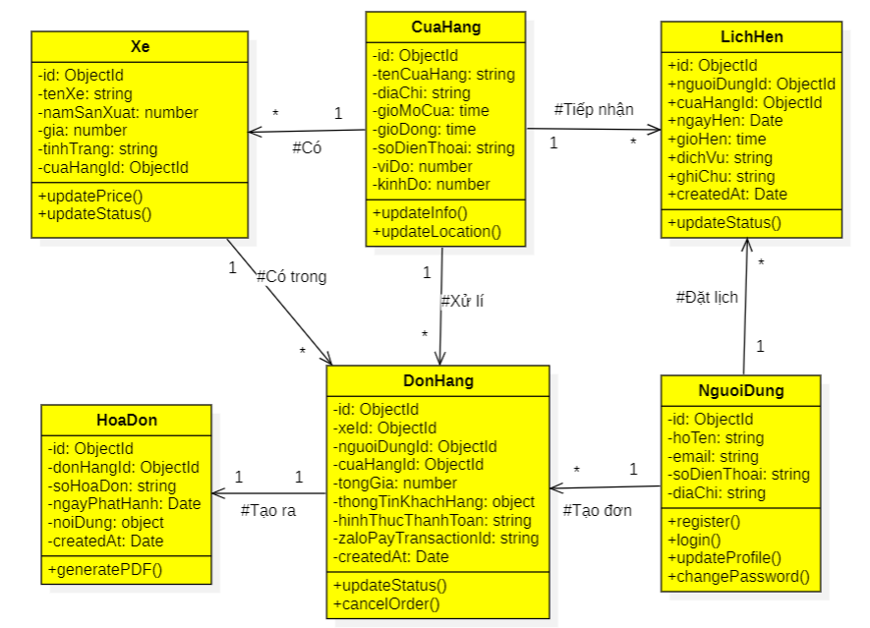
Hình 1 Sơ đồ lớp của website Bán ô tô

Sơ đồ tổng quát
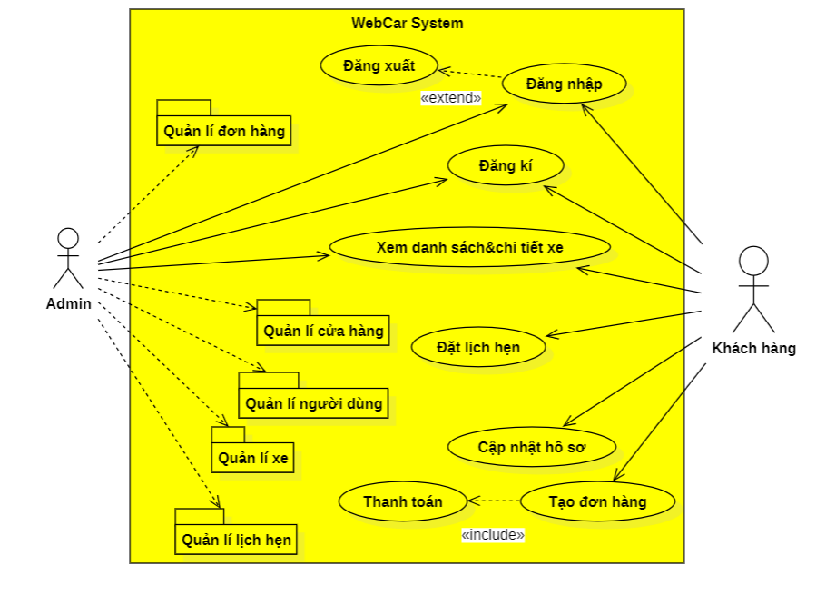
Hình 2 Sơ đồ usecase tổng quát

Sơ đồ phân rã
        - Phân rã người dùng
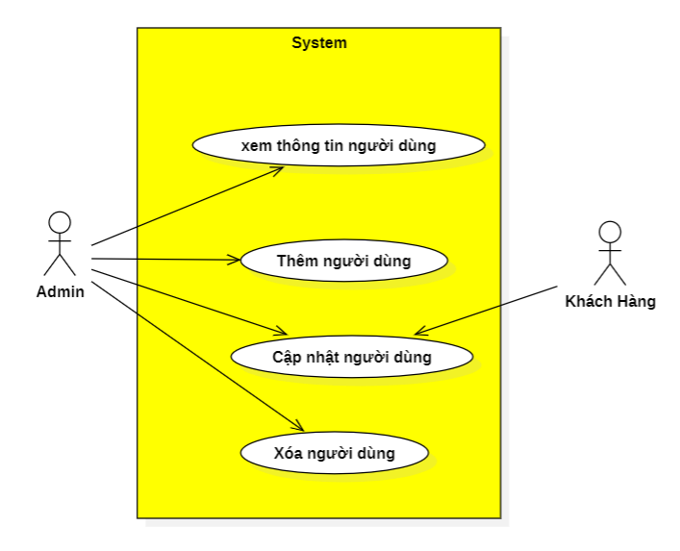
Hình 3 Phân rã người dùng
        - Phân rã cửa hàng
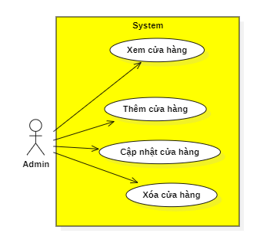
Hình 4 Phân rã cửa hàng
        - Phân rã lịch hẹn
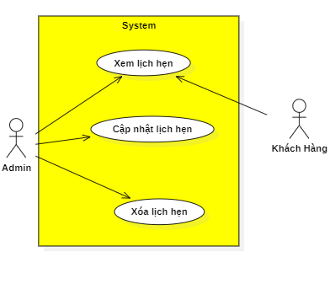

Hình 5 Phân rã lịch hẹn
        - Phân rã đơn hàng
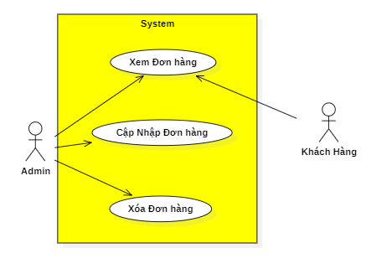
Hình 6 Phân rã đơn hàng

        - Phân rã xe
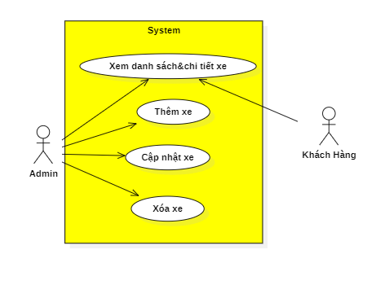
Hình 7 Phân rã xe

Sơ đồ tuần tự
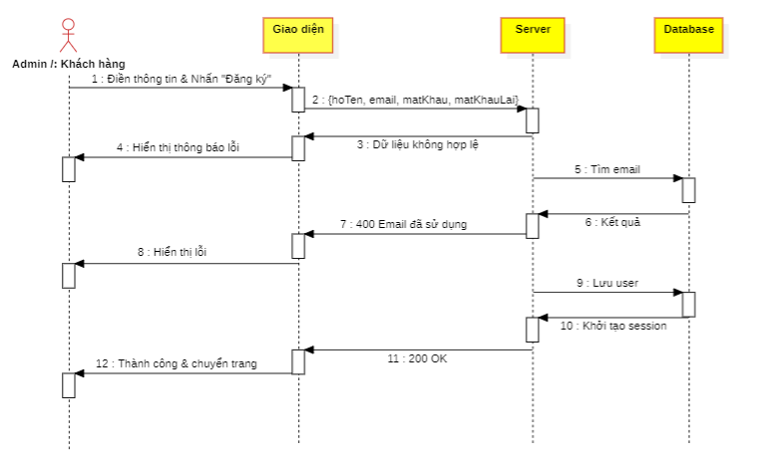
Hình 8 Sơ đồ tuần tự usecase đăng kí

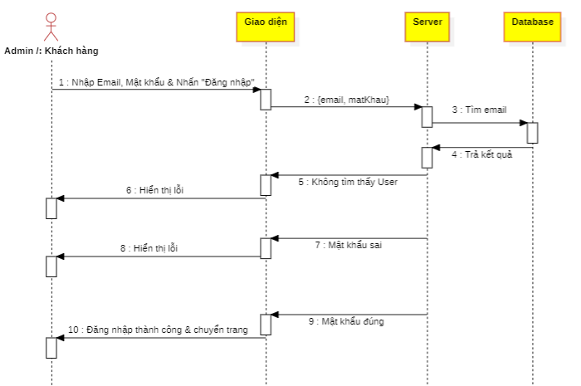
Hình 9 Sơ đồ tuần tự usecase đăng nhập

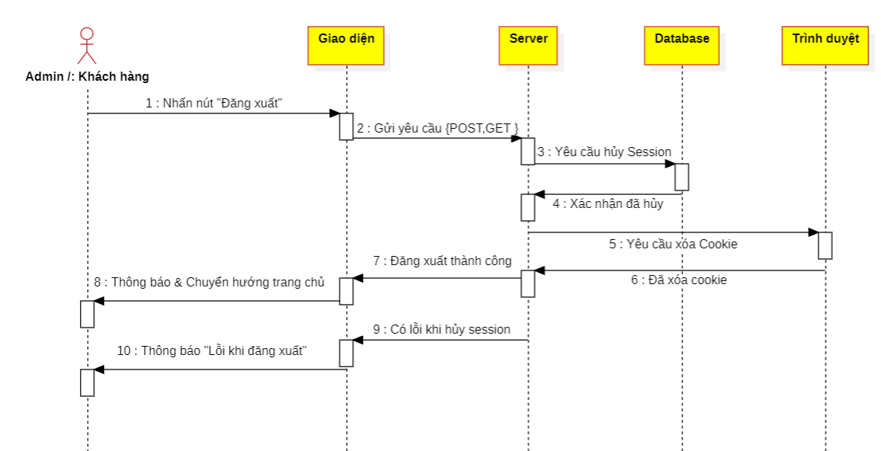
Hình 10 Sơ đồ tuần tự usecase đăng xuất

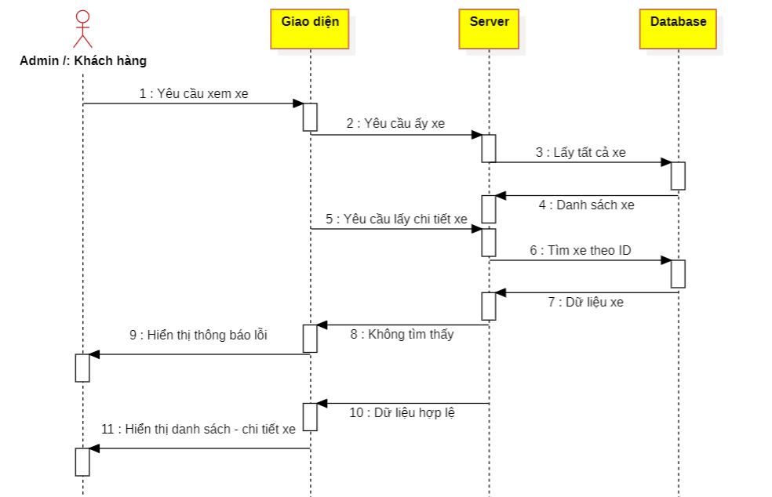
Hình 11 Sơ đồ tuần tự usecase xem xe

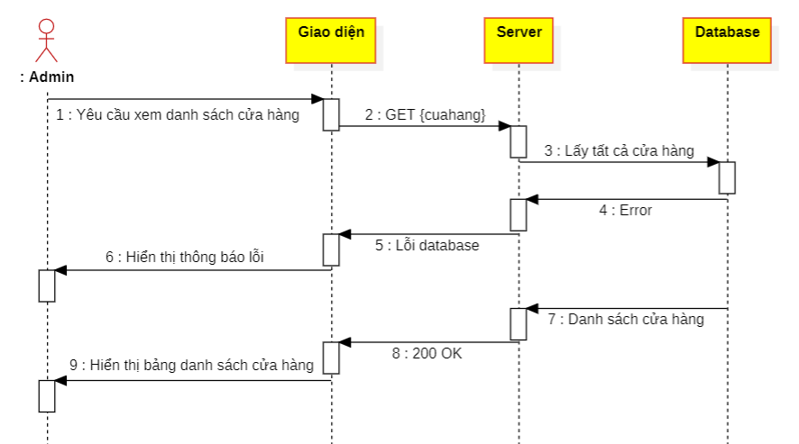
Hình 12 Sơ đồ tuần tự uasecause xem cửa hàng

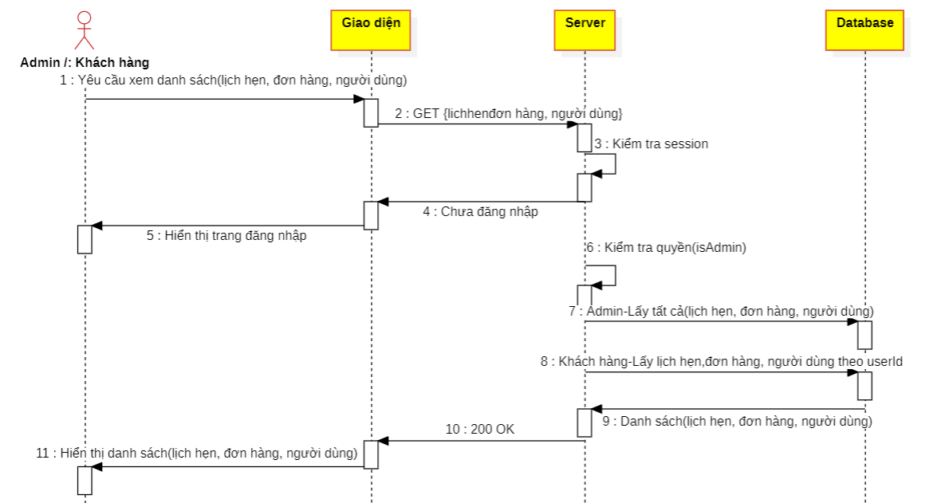Hình 13 Sơ đồ tuần tự hoàn usecase xem lịch hẹn, đơn hàng, người dùng

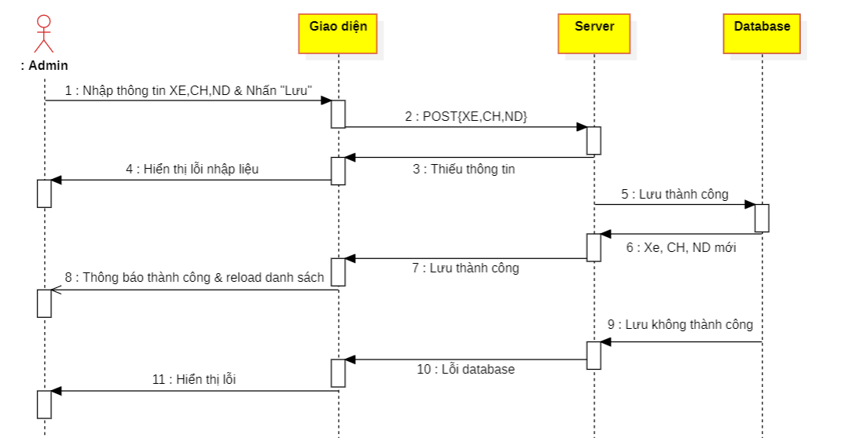Hình 14 Sơ đồ tuần tự hoàn usecase thêm xe, cửa hàng, người dùng

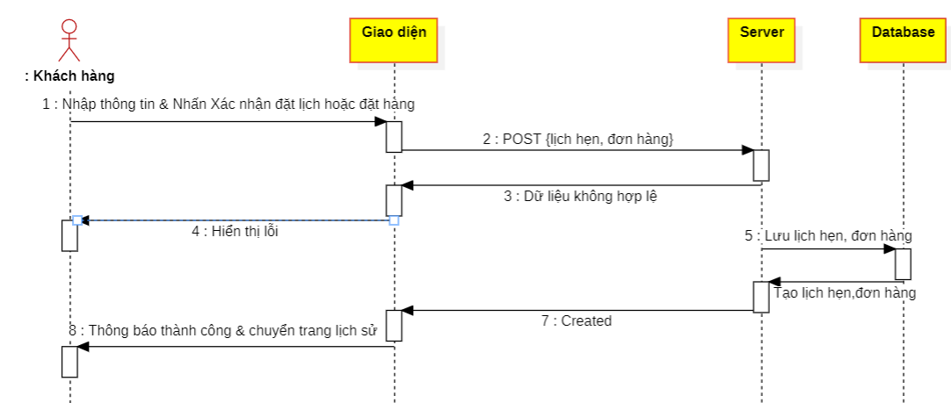Hình 15 Sơ đồ tuần tự hoàn usecase đặt lịch hẹn, đơn hàng

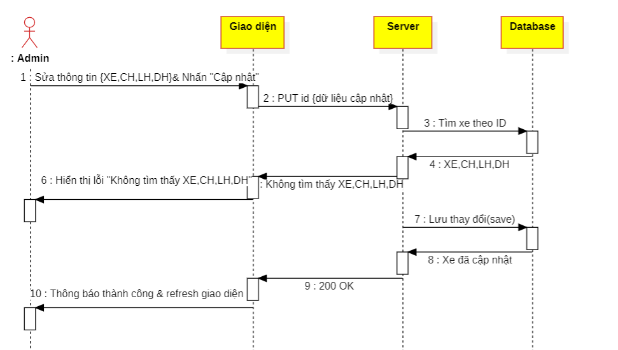Hình 16 Sơ đồ tuần tự hoàn usecase cập nhật xe,cửa hàng, lịch hẹn, đơn hàng

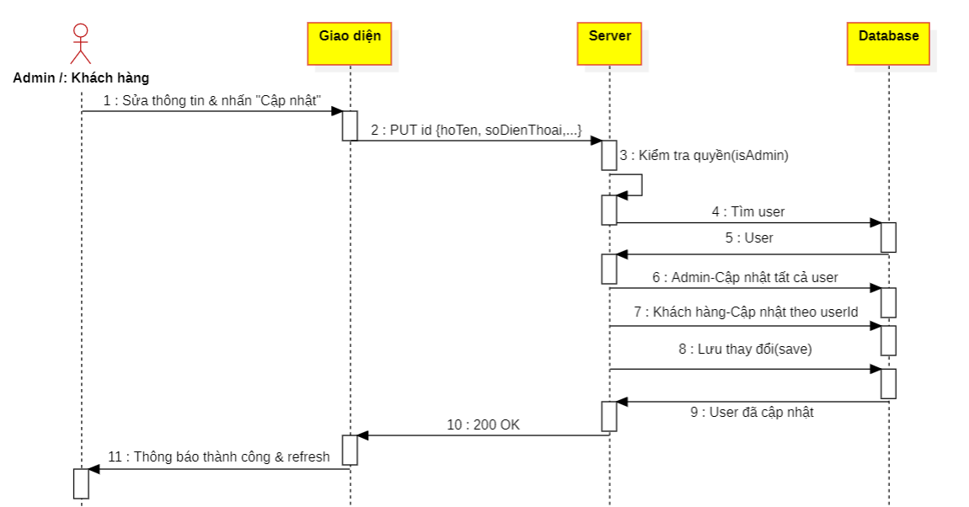

Hình 17 Sơ đồ tuần tự hoàn usecase Cập nhật người dùn

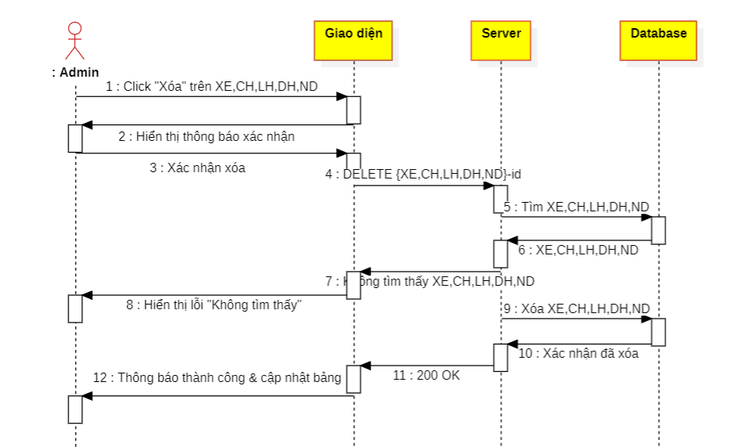

Hình 18 Sơ đồ tuần tự hoàn usecase Xóa xe, cửa hàng, lịch hẹn, đơn hàng, người dùng

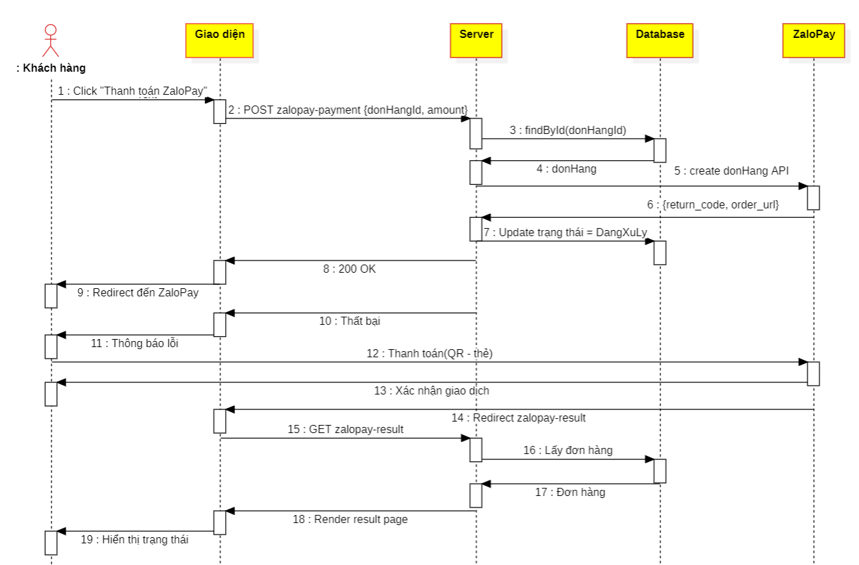

Hình `19 Sơ đồ tuần tự hoàn usecase Thanh toán ZaloPay

